***INSTITUTO TECNICO INTERNACIONAL***

***AREA CIENCIAS NATURALES***

GRADOS CUARTO

DOCENTE: ARLIN PEREA MURILLO

GUIA NUMERO 1

LA CELULA

COPIA EN TU CUADERNO DE CIENCIAS LO SIGUIENTE.

La célula es la parte más pequeña de un ser vivo, capaz de realizar todas las funciones vitales.

La célula es la unidad estructura, anatómica funcional y da origen a todos los seres vivos.

Fue gracias al científico inglés ROBERT HOOKE quien observo en una porción de corcho la presencia de la célula. Todo debido a que utilizo el microscopio.

**El microscopio**

|  |  |
| --- | --- |
| **Calca el microscopio, colócale las partes y coloréalo de manera creativa, luego pégalo en el cuaderno.** | **La célula**  **Si colocáramos una célula en el microscopio se observaría así .** |
| **Investiga**: cuál es la importancia del microscopio.  Para que sirve los objetivos del microscopio | La anterior sería una cela animal. Amplia investigando, características y que la diferencia de la célula vegetal. Dibuja la **célula vegeta**l , si no la tienes en tu cuaderno  Que es un ser heterótrofo? |

Con el desarrollo del microscopio se dio un desarrollo detallado de la célula, dando paso a la teoría celular.

**La teoría celula**r plantea tres postulados básicos:

1. unidad funcional. Realiza funciones vitales, (crece, se reproduce nutre y relaciona)

2. Unidad anatómica. Porque todos los seres vivos están formados de células

3. Unidad de origen. Porque toda célula proviene de otra

**ACTIVIDA**D. BUSCA RECORTES O imágenes QUE PERMITAN DAR UN EJEMPLO DE COMO LA CELULA ES UNIDAD FUNCIONAL. PEGALAS DE MANERA ORDENADA realiza una explicación porque escogiste esas imagines y porque las consideraste unidad funcional

COPIA LO SIGUIENTE

**TITULO: ORGANISMOS UNICELULARES Y PULURICELULARES**

La mayoría de LAS CELULAS tienen tamaño microscopio, por ejemplo las bacterias y protozoos. También existen células que se pueden observar a simple vista, como la yema de los huevos de las aves.

Según el número de células que forman los seres vivos se pueden clasificar en:

**UNICELULARES:** Formados por una sola célula. Ejemplo: bacterias

**Pluricelulare**s: organismos formados por más de una célula, poseen una gran variedad como los animales vertebrados. (Aves, mamífero, anfibios, peces, reptiles) y los animales invertebrados

(Arácnidos, insectos, moluscos). En las plantas, podemos tomar como ejemplo a las plantas con flores, sin flores y musgo.

Realiza las siguientes imágenes coloréalas,

Animales vertebrados

|  |  |  |  |  |
| --- | --- | --- | --- | --- |
| aves | Mamífero | Peces | Anfibios | Reptiles |
| Escribe 5 características de las aves | Escribe 5  Características de animales mamíferos | Escribe 5 características de peces | Escribe 5 características de los anfibios | Escribe 5 caracteristic |

***INSTITUTO TECNICO INTERNACIONAL***

***AREA CIENCIAS NATURALES***

GRADOS CUARTO

DOCENTE: ARLIN PEREA MURILLO

GUIA NÚMERO 2

Copia en el cuaderno:

**LA CELULA Y SU PART**ES

La célula está formada por tres apartes principales que son:

1. LA MEMBRANA CELULAR
2. NUCLEO
3. CITOPLASMA
4. **LA MEMBRANA CELULAR**: es una capa que rodea externamente la célula. Controla los materiales que entran y salen de la célula, además se encarga de su protección y darle forma
5. **EL NUCLEO:** Es el centro de m control de la célula. Contiene el material genético y la información para poder realizar todas las actividades celulares.
6. **CITOPLASM**A: Es la región entre el núcleo y la membrana celular, su mayor parte está compuesta del agua y los organelos se encuentran él.

**ACTIVIDAD.**

Observa las siguientes imágenes y ***dibuja en el cuaderno a***quellas que están formadas por células

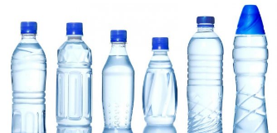x

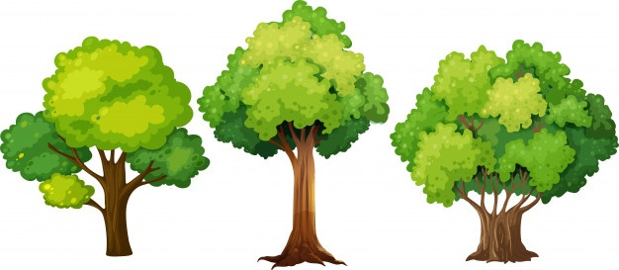

Observa los siguientes seres vivos, dibújalos y escribe si es unicelulares o pluricelulares

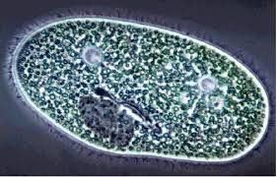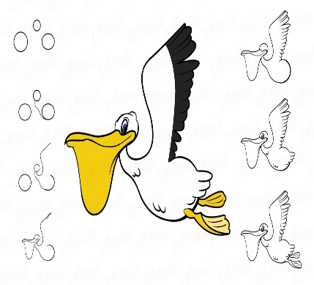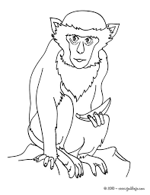

Bacteria es ____________________ EL PELICANO ES ________________ EL MONO ES _____________

REALIZAMOS UNA LISTA DE ANIMALES, UNICELULARES Y PLURICELULARES. ESCRIBES UN CUENTO CON ALGUNOS DE ESOS ANIMALES.

OBSERVA LA SIGUIENTE FÁBRICA. RECORTALA E IMAGINA QUE CADA PARTE DE ESTA; CUMPLE UNA FUNCION COMO SI FUERA UNA CELULA

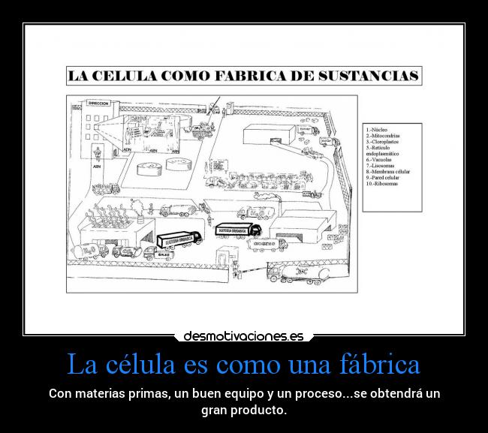AHORA COLOCALE UNA FUNCION A CADA PARTE DE LA FABRICA TENIENDO PRESENTE LAS SIGUIENTES PARTES DE LA CELULA

ORGANELOS DE LA CELULA

RIBOSOMAS: **Fabrica de proteína**s, pegado al retículo endoplasmático

MITOCONDRIA: Centrales energéticas realizan la respiración celular, producen energía

LISOSOMAS: Realizan la **digestión** de células.

VACUOLAS: Bolsas para **almacenar** agua y otras sustancias.

APARATO DE GOLGI: Conjunto de sacos, reciben y **empaquetan s**ustancias

RETICULO ENDOPLASMATICO: Red de membranas, **comunica el núcleo** con el exterior

CLOROPLASTOS: **almacenan clorofila,** típicos de la célula vegetal.

CENTRIOLOS. Pareja de cilindros proteicos

LA PARED CELULAR: estructura que **rodea la membrana celula**r

NUCLEO: Centro de control.

***INSTITUTO TECNICO INTERNACIONAL***

***AREA CIENCIAS NATURALES***

GRADOS CUARTO

DOCENTE: ARLIN PEREA MURILLO

GUIA NÚMERO 3

COPIA LO SIGUIENTE EN EL CUADERNO

ECOSISTEMAS

Un ecosistema está formado por un conjunto de seres vivos que se reaccionan entre sí, viviendo en un lugar que tienen unas condiciones ambientales determinadas, como temperatura, disponibilidad de agua y suelo.

En todos los ecosistemas podemos reconocer la comunidad biológica, el biotopo y el hábitat.

Los distintos niveles de un ecosistema son:

Individuo-especie-población-comunidad-ecosistema-bioma-biosfera

**ACTIVIDAD.**

Relaciona Los siguientes conceptos con las imágenes que aparecen debajo, colocando el nombre correcto acorde a cada caso

1. INDIVIDUO: Cualquier ser vivo de cualquier especie por ejemplo: un gato, un perro

___________________

2. COMUNIDAD: Conjunto de poblaciones interactuando entre sí, ocupando el mismo hábitat

____________________________

3. ESPECIE: EL Conjunto de individuos que poseen Características físicas similares y se pueden

Reproducir entre sí.

_____________________________

4. POBLACION: Conjunto de individuos que pertenecen a la misma especie y que ocupan

El mismo hábitat. Por ejemplo población De amebas en un estanque.

_______________________________

5. BIOMA: Conjunto de comunidades vegetales Que ocupan la misma área geográfica, por

Ejemplo: un bosque tropical lluvioso

________________________________

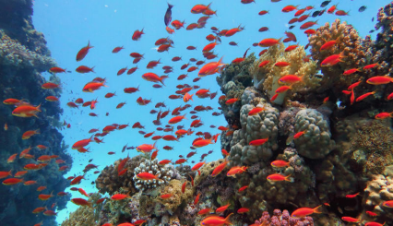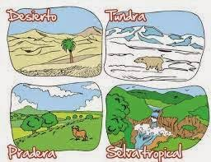

Una persona un grupo de peces el desierto, la selva, la pradera

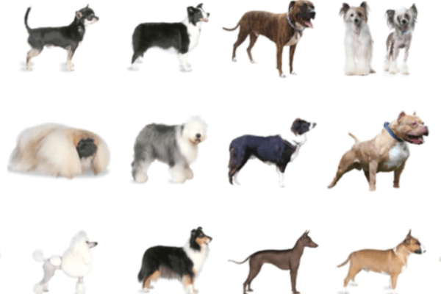

Perros de diferentes razas



Grupos de personas de diferentes países.

***INSTITUTO TECNICO INTERNACIONAL***

***AREA CIENCIAS NATURALES***

GRADOS CUARTO

DOCENTE: ARLIN PEREA MURILLO

GUIA NÚMERO 4

1. ECOSISTEMAS Y FLUJO DE ENERGIA

1. Investiga y copia que es la energía.

2. Luego encontraras aspectos importantes como las relaciones tróficas. AL respecto copia lo siguiente

LAS RELACIONES TROFICAS

Las relaciones tróficas se representan mediante cadenas tróficas o cadenas alimenticias, donde cada individuo puede ser considerado como alimento de otro.

En la representación gráfica de una cadena trófica la flecha indica el sentido en que se transfiere la energía de un individuo a otro..

Las cadenas tróficas están formadas por varios eslabones y niveles tróficos.

Observa la siguiente cade trófica

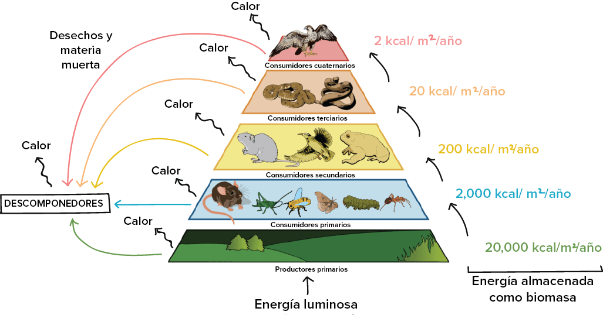

Escribe:

De acuerdo a la imagen ¿Cuáles animales son consumidores primarios ___________________________________________________________________________

De que se alimentan los consumidores primarios

__________________________________________________________________________

Realiza una cadena alimenticia donde muestres animales consumidores

***INSTITUTO TECNICO INTERNACIONAL***

***AREA CIENCIAS NATURALES***

***CUADERNO DE FISICA***

GRADOS CUARTO

DOCENTE: ARLIN PEREA MURILLO

GUIA NÚMERO 5

LEE Y LUEGO ESCRIBE

LA ENERGIA

La energía es la capacidad que tiene un cuerpo de producir trabajo. Esta definición se hace más clara cuando entiendes que la energía acumulada en cuerpo es la que te permite realizar actividades cotidianas como levantarse, desayunar, ir a estudiar y practicar deporte.

Dibújate practicando algún deporte

Escribe.

1. ¿ qué te permite realizar ejercicio o tener energía . Explica.

Un tipo de energía muy fundamental para el ser humano, lo representa la ENERGIA QUIMICA. :

ES la que almacenan los alimentos, las pilas los combustibles.

Busca ejemplos de este concepto y pégalos en tu cuaderno, escribe porque son importantes.

***INSTITUTO TECNICO INTERNACIONAL***

***AREA RELIGION***

GRADOS CUARTO

DOCENTE: ARLIN PEREA MURILLO

GUIA NUMERO 1

Recorta la imagen, coloreara y pégala en el cuaderno

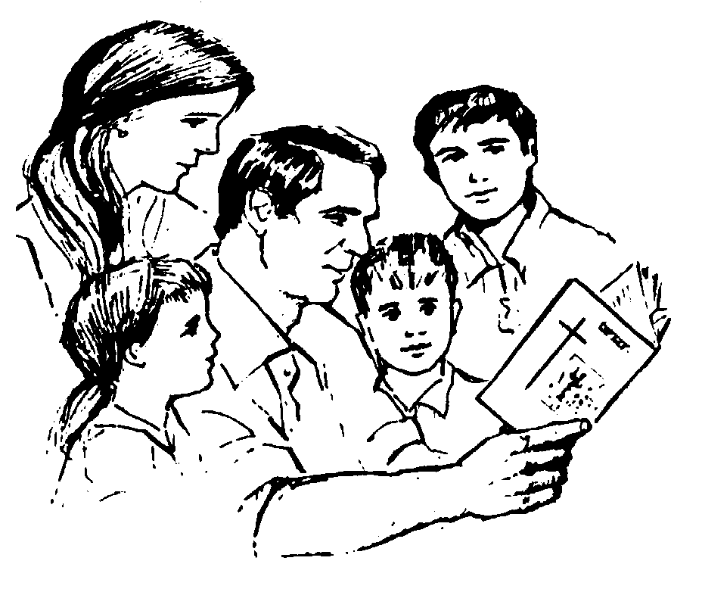

**Las creencias religiosas tienden a atribuir una importancia particular a la vida familiar, y ofrecen normas y redes que fomentan la solidaridad familiar.**

***INSTITUTO TECNICO INTERNACIONAL***

***AREA RELIGION***

GRADOS CUARTO

DOCENTE: ARLIN PEREA MURILLO

GUIA NÚMERO 2

Colorea, decora a tu gusto y pega en el cuaderno la guía

Investiga que son las parábolas de Jesús. Escríbelas en tu cuaderno

